 | ESCUELA SUPERIOR POLITECNICA DEL LITORAL  LICENCIATURA EN REDES Y SISTEMAS OPERATIVOS  CONMUTACION Y ENRUTAMIENTO I  TERCERA EVALUACION – 2do TERMINO 2011 | 

ESTUDIANTE: ___________________________________________________________ 17-Feb-2012

- ¿Qué comando de ruta estática en el ruteador ISP resumirá todas las redes a las que se puede acceder por medio de HQ?. Justifique su respuesta.

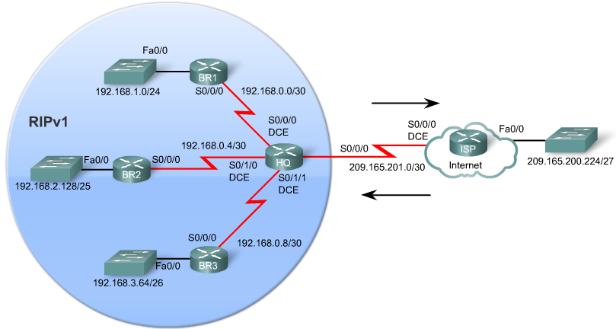

- ¿Cuál de las siguientes alternativas es FALSA con respecto al protocolo CDP?

- Es un protocolo propietario de Cisco.
- Permite enviar publicaciones entre dispositivos Cisco.
- La información que se publica a través de este protocolo no presenta ningún riesgo en la seguridad de la red.
- Todas las afirmaciones descritas son verdaderas.

- Dada la siguiente topología, indique qué comando emplear para configurar una ruta estática por defecto en R1 y R2

R1(config)#

R2(config)#
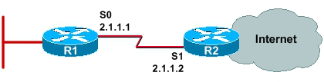

- Diagrame la topología de red de los tres ruteadores en los que a continuación se visualiza su resultado del comando show cdp neighbors

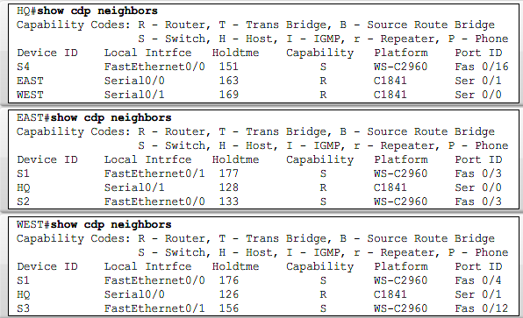

- ¿Qué distancia notificada publica el sucesor factible a las redes 192.168.10.4 y 192.168.1.0?

